Napoleonshat
Type: Tørkage
Beskrivelse: Mørdejskage af form som en napoleonshat med fyld af marcipanmasse, dens fladebund er betrukket med mørk chokolade.
Hvornår: Kagens alder kendes ikke præcist.
Den er sandsynligvis opfundet i anden halvdel af 1800-årene, hvor meget bagværk blev opkaldt efter Napoleon.
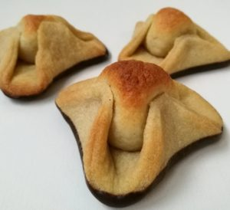
Mørdej
grundopskrift
250 gram rulle margarine
125 gram melis
375 gram hvedemel
40 gram æg
5 gram vaniljesukker

Alle ingredienserne køres sammen på en gang.
Må ikke køres for længe skal kun lige æltes sammen!
300 gram kranse xx
Fremgangsmåde:
Kransekagemassen af vejes i stykker a 20 g, trilles til kugler og lægges på 3mm linsedejsbund med en diameter på ca. 7 cm.
Formes til en hat ved at trykke linsedejen op om massen 3 steder.
Bagetemp. 220° c til de er gyldne.
Efter afkøling overtrækkes hattene i bunden med chokolade.

